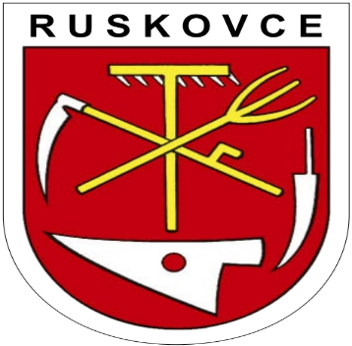
Uznesenia
22. riadne zasadnutia Obecného zastupiteľstva v Ruskovciach
zo dňa 05.03.2026

Uznesenie č. 95

- realizácia investície: Obnova obecného úradu a kultúrneho domu obce Ruskovce ( ďalej len „ Projekt) vo výške 1 312 074,70 EUR
- prijatie dotácie z Environmentálneho fondu vo výške 1 246 470,97 EUR ( v súlade s bodom č.1) na financovanie Projektu
- zabezpečenie finančných prostriedkov z vlastných zdrojov obce Ruskovce na spolufinancovanie Projektu, a to minimálne vo výške 5 % z oprávnených nákladov Projektu a ich použitie na spolufinancovanie Projektu
- návrh Zmluvy o poskytnutí podpory z Environmentálneho fondu formou dotácie

Obecné zastupiteľstvo schválilo jednohlasne:

Za: ( 6 ) Proti: ( 0 ) Zdržali sa: ( 0 )

--------------------------------------------

Uznesenie č. 96

Navýšenie Municipálneho úveru na povinné spolufinancovanie Projektu na sumu 95 000 EUR.

Obecné zastupiteľstvo zároveň schvaľuje, že v prípade ak na základe prehodnotenia vykonaného bankou bude zistené, že miera rizika obce ako klienta bola alebo môže byť v priebehu úverového vzťahu zvýšená, obec zabezpečí v súlade s podmienkami dojednanými v príslušnej úverovej a záložnej zmluve na výzvu banky zriadenie záložného práva na pohľadávky za všetky úvery a zo všetkých účtov vedených v banke za účelom zabezpečenia pohľadávky banky z poskytnutých úverov.

Obecné zastupiteľstvo schválilo jednohlasne:

Za: ( 6 ) Proti: ( 0 ) Zdržali sa: ( 0 )

--------------------------------------------

Uznesenie č.97

Schválenie plnej moci starostovi obce Ruskovce Mariánovi Adamcovi, konať vo všetkých záležitostiach týkajúcich sa dotácie poskytnutej z Environmentáleho fondu

Obecné zastupiteľstvo schválilo jednohlasne:

Za: ( 6 ) Proti: ( 0 ) Zdržali sa: ( 0 )

--------------------------------------------

V Ruskovciach, dňa 05.03.2026 Marián Adamec
starosta obce

